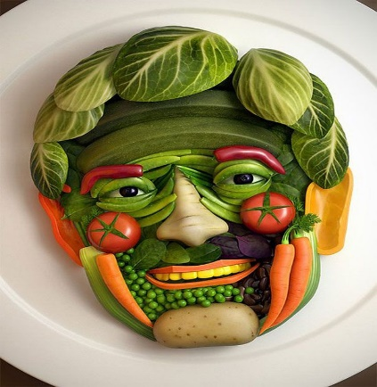
Dopis 10 . 2 = 20

Milí labužníci a labužnice z 2.A,

vzhledem k naší on-line výuce jsem ráda, že vám některým i během učení tak chutná, proto jsem si pro vás připravila úkol z pracovní a výtvarné výchovy, který bude s jídlem spojený. Máte na to celý týden a doufám, že vás bude bavit. Také mě k němu inspirovala Johanka, která mi poslala krásně vyřezanou jahodu jako růži. Nezapomeňte mi poslat vaše výtvory. Dále moc děkuji těm, kteří poslali obrázek „pohledu z okna“ nebo výstupu do kopce. Některé výtvory a fotky byly opravdu překrásné a udělaly mi velkou radost. paní učitelka

Úkoly – udělali jsme dost na on-line výuce, takže toho nebude tolik (přesto tam píši všechno i pro děti, které se on-line výuky neúčastní)

ČJ -učebnice – s. 122 – přečíst, vypsat slova s mě + s. 121/2 – ústně, 121/5 – do sešitu
Písanka – s. 20/jablíčko – napsat přirovnání (např. Vysoký jako žirafa)
ČJ – oranžový pracovní sešit – s. 28/8
M – strana 2 – celou dodělat (cvičení 1 vynechat)
VV + PV – vytvořit nějakou dekoraci nebo obrázek z jídla – na další stránce posílám příklady, ale můžete vytvořit i něco vlastního. A nezapomeňte mi poslat výtvor .

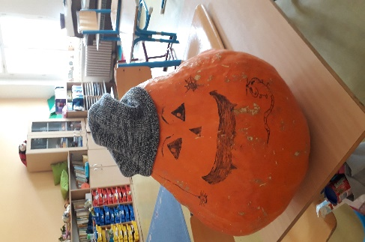

….Těším se na Vaše dobroty!

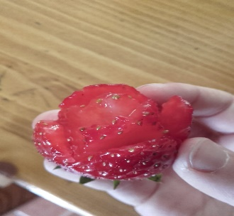Jahodová růže od Johanky.

Inspirace na další stránce
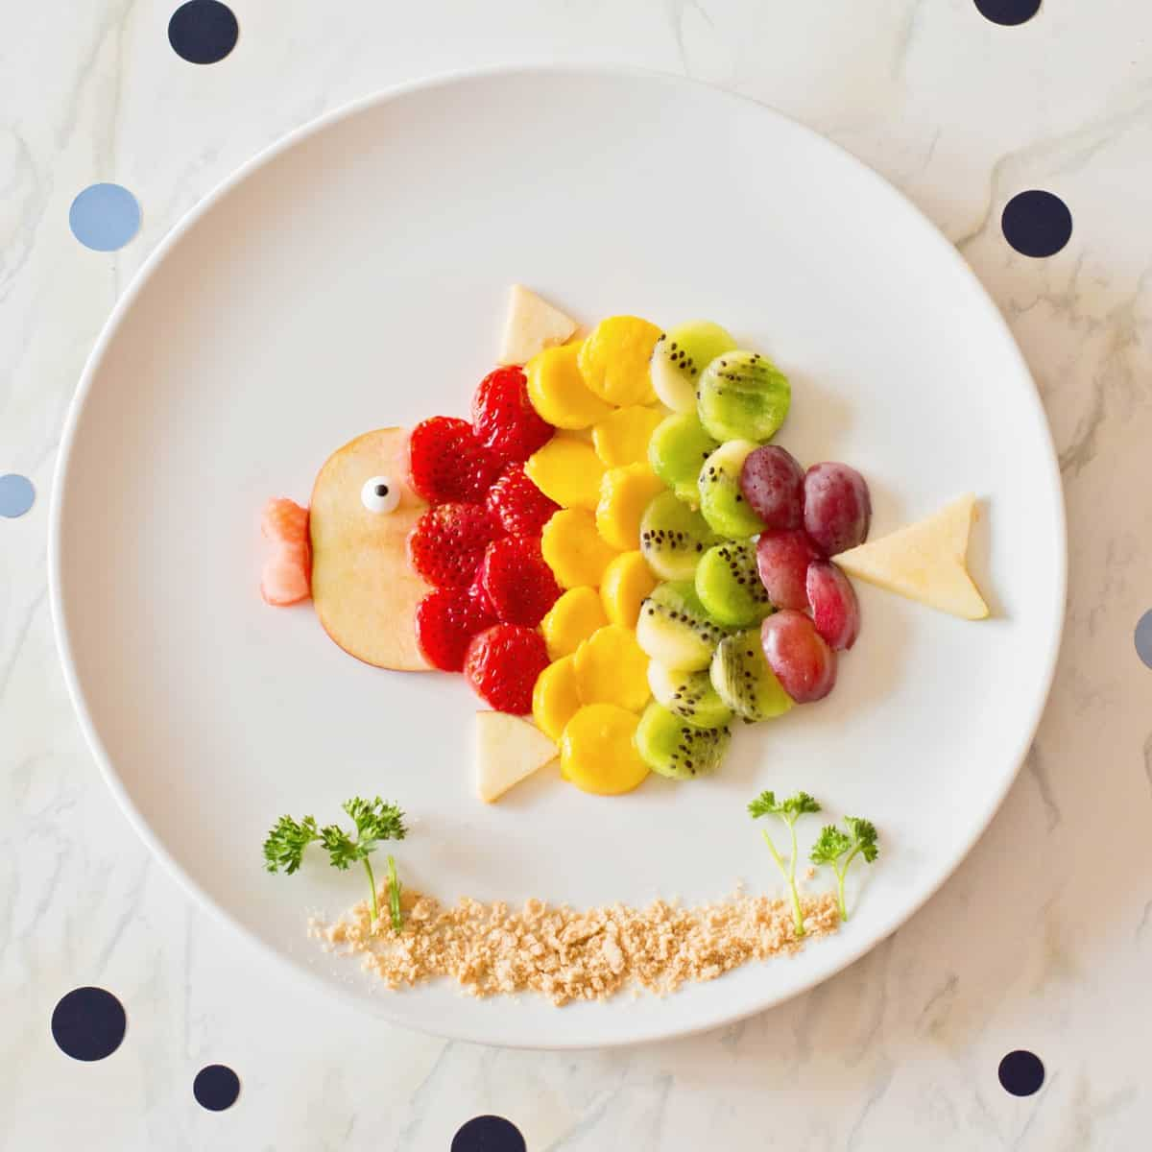
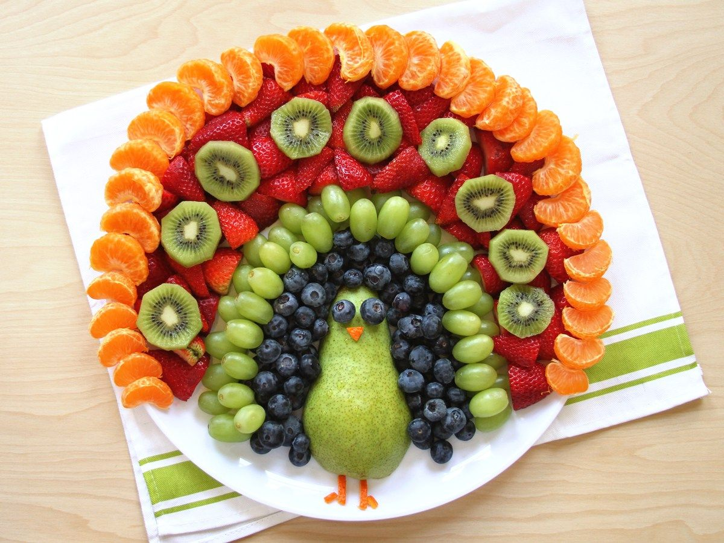
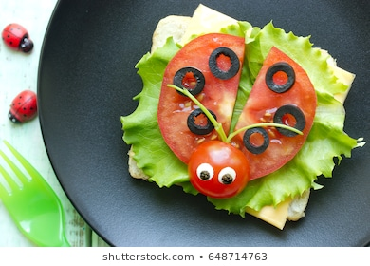
FOOD ART

